

Módulo Profesional 03: Programación **UF2-Act1**

**Funciones y procedimientos 2**

**CICLO FORMATIVO DE GRADO SUPERIOR EN**

** Videojuegos y ocio digital**

**MODALIDAD PRESENCIAL**

**Fernando Sánchez**

**Introducción**

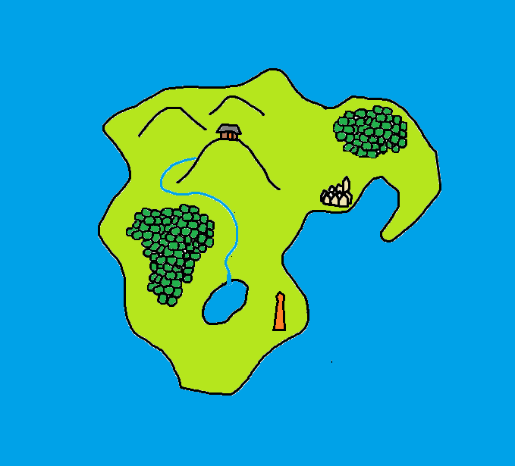

En esta actividad crearás algunos programas sencillos con los que practicarás el uso de funciones y procedimientos.

|  |
| --- |
| **Objetivos de la actividad** |
| Familiarizarte con el uso de funciones y procedimientos |
| **Metodología de evaluación** |
| 40% Funcionamiento del programa  60% Funciones y procedimientos |
| **Entrega** |
| A través del campus con nombre de actividad UF2-ACT1-FuncionesProcedimientos2.zip incluyendo enunciado con vuestro nombre y una carpeta con cada programa. |
| **Documentos de referencia** |
| C/C++ Curso de programación, Fco Javier Ceballos. |

**Situación**

Tras ganar el campeonato de lanzamiento de herraduras, el jugador organiza una expedición para encontrar al mítico BlueDonkey, del que una leyenda local dice que muestra el camino a un fantástico tesoro a quien sea capaz de colocarle la herradura azul. Tres personajes lo acompañan.

**Diseño de juego**

**Escenario y navegabilidad**

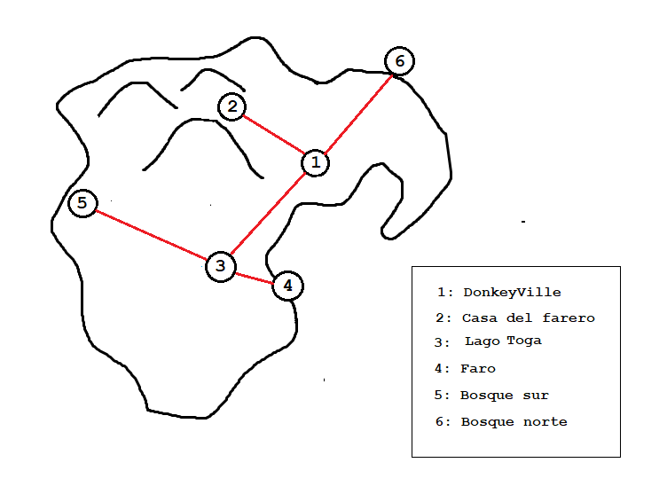

**Personajes**

Tres personajes acompañan al jugador en todo momento.

|  |  |
| --- | --- |
| **Nombre** | **Comportamiento** |
| Madeleine | Tiene buen ojo para encontrar pistas ocultas. |
| Esparrou | Siempre sabe a dónde ir e intuye lo que hay que hacer |
| Kaneda | Conoce la historia de la isla |

**Objetos**

|  |  |
| --- | --- |
| **Nombre** | **Efecto** |
| Flor roja | Sirve para hacer pociones curativas |
| Flor amarilla | Sirve para hacer pociones curativas |
| Herradura azul | El BlueDonkey muestra el camino al tesoro. |

**Acciones**

El jugador puede realizar las siguientes acciones

|  |  |
| --- | --- |
| **Acción** | **Resultado** |
| Hablar con personaje | El personaje indicado dice una frase acorde a la situación |
| Ir a lugar | El jugador se desplaza a ese lugar, si es posible. |
| Recoger objeto | El jugador recoge el objeto |
| Usar objeto | El jugador usa el objeto |

**Guion**

El jugador empieza la aventura en DonkeyVille. Allí, si habla con Kaneda éste le explica que el farero del pueblo está enfermo. Si va a la casa del farero y habla con Madeleine, ésta observa una nota en la puerta en la que dice que está enfermo pero que se le pueden dejar objetos en el buzón. Los objetos que necesita son la flor roja, que está en el bosque norte y la flor amarilla, que está en el bosque sur. En el bosque norte también está la herradura azul, pero está escondida y sólo aparece si el jugador habla con Madeleine.

Si el jugador visita el faro o el lago Toga, Kaneda le cuenta que ha escuchado que el BlueDonkey a veces viene a beber a él, pero sólo si el faro está encendido. Desgraciadamente el faro está apagado. La solución a este problema es depositar la flor roja y la flor amarilla en el buzón de la casa del farero ya que entonces se cura, y va al faro y lo enciende.

Una vez el faro está encendido, si el jugador va al lago Toga encontrará al BlueDonkey. Si le pone la herradura azul y éste les conducirá al tesoro.

**Programación**

**Variables globales**

|  |  |  |
| --- | --- | --- |
| **Nombre** | **Tipo** | **Descripción** |
| escena | int | Escena en que está el jugador, empezando en 0 |
| tieneFlorRoja | int | 1 si tiene la flor roja y 0 si no |
| tieneFlorAmarilla | int | 1 si tiene la flor amarilla y 0 si no |
| tieneHerradura | int | 1 si tiene la herradura azul y 0 si no |
| encontradaHerradura | int | 1 si Madeleine ha encontrado la herradura y 0 si no |
| encontradaNota | int | 1 si Madeleine ha encontrado la nota y 0 si no |
| entregadaFlorRoja | int | 1 si ha entregado la flor roja al farero y 0 si no |
| entregadaFlorAmarilla | int | 1 si ha entregado la flor amarilla al farero y 0 si no |
| encendidoFaro | int | 1 si el faro está encendido y 0 si no |
| puestaHerradura | int | 1 si el jugador ha puesto la herradura al BlueDonkey y 0 si no |

**Funciones**

|  |  |
| --- | --- |
| **Función** | **Descripción** |
| void HablarMadeleine() | Ejecuta el comportamiento de Madeleine teniendo en cuenta la escena actual y el valor del resto de variables globales. |
| void HablarEsparrou() | Ejecuta el comportamiento de Esparrou teniendo en cuenta la escena actual y el valor del resto de variables globales. |
| void HablarKaneda() | Ejecuta el comportamiento de Kaneda teniendo en cuenta la escena actual y el valor del resto de variables globales. |
| void DescribeEscena() | Describle la escena en que está el jugador |
| int PuedeIr(int escena1, int escena2) | Devuelve 1 si el jugador puede ir de la escena1 a la escena2 y 0 si no. |
| void IrA() | Muestra la lista de escenas y pregunta al jugador a cuál quiere ir. Si es posible ir a esa escena, cambia la variable global escena al nuevo valor y si no le dice que no es posible ir. Para tomar esa decisión utiliza la función PuedeIr. |
| void Recoger() | Muestra una lista de los objetos disponibles en la escena. Si hay alguno, pregunta al jugador cuál de ellos quiere recoger y cambia el valor de la variable global correspondiente. |
| voir Usar() | Muestra una lista de los objetos de que dispone el jugador. Si tiene alguno, pregunta cuál de ellos quiere usar y cambia el valor de las variables globales correspondientes según lo establecido en el guion del juego. |
| int JuegoFinalizado() | Devuelve 1 si ha terminado el juego y 0 si no. |

**Flujo del programa**

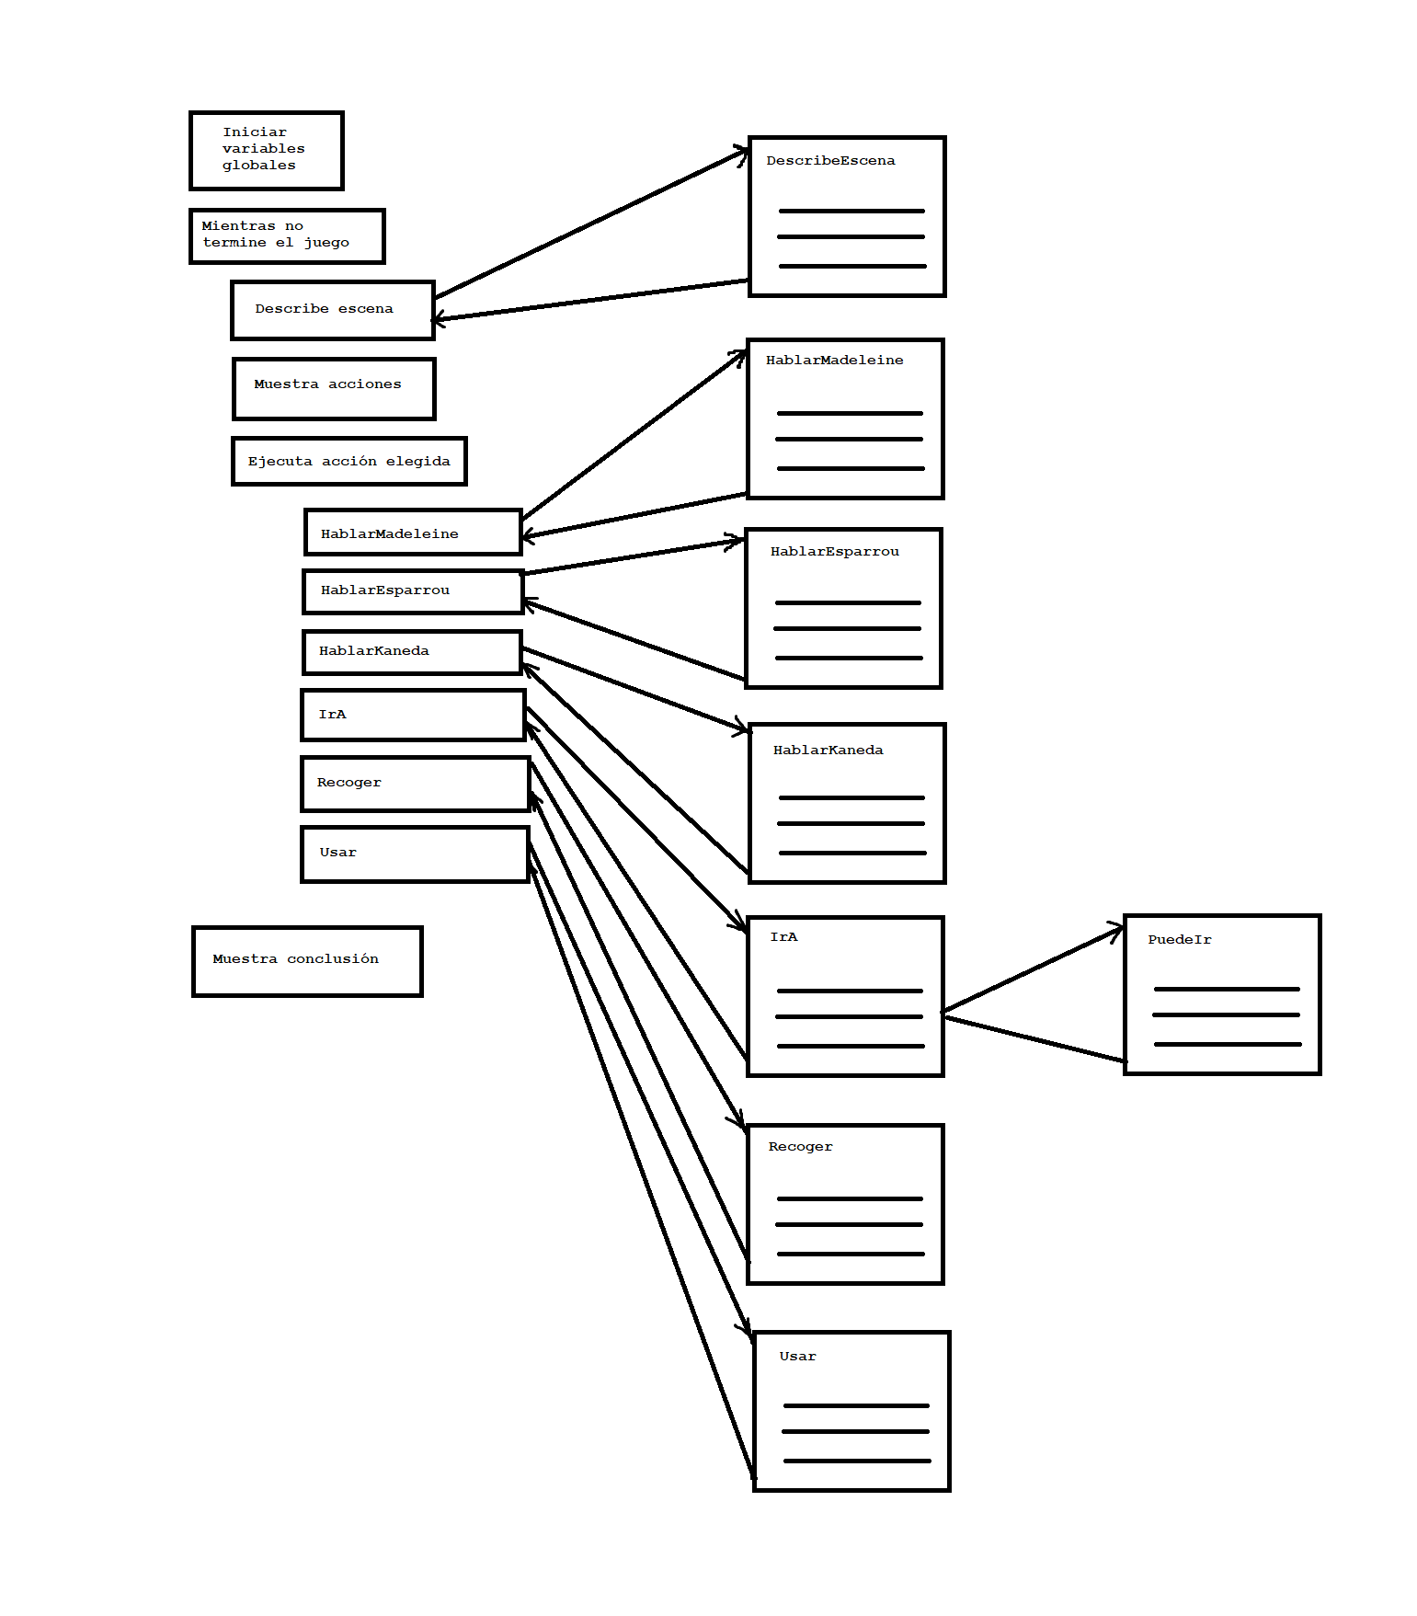

**Ejercicio1:** Programa el juego propuesto.